计图实验报告

姓名：朱俊凯

学号：16340315

运行结果

Phong Shading

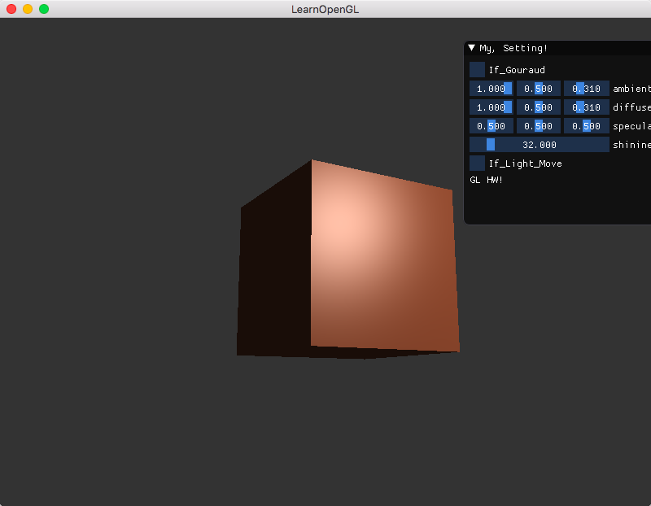

Phong Shading 改变参数

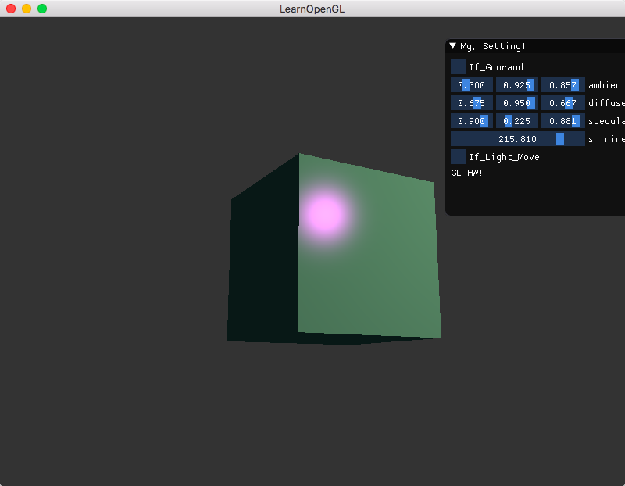

Gouraud Shading

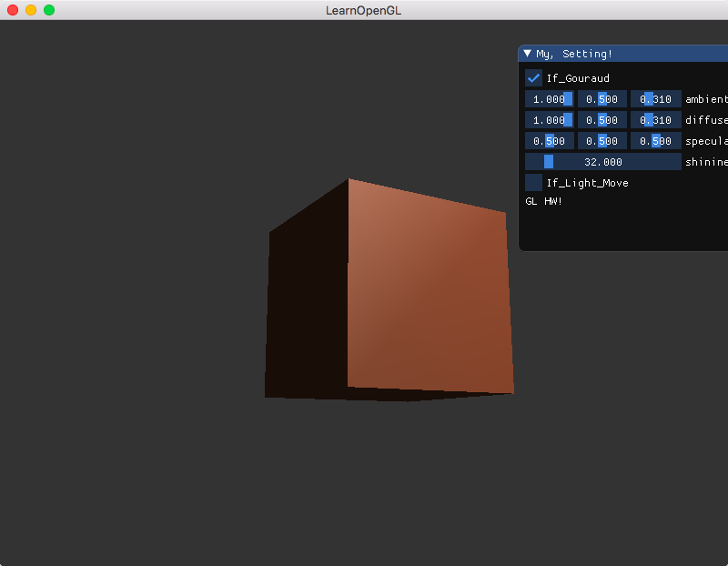

Gouraud Shading改变参数

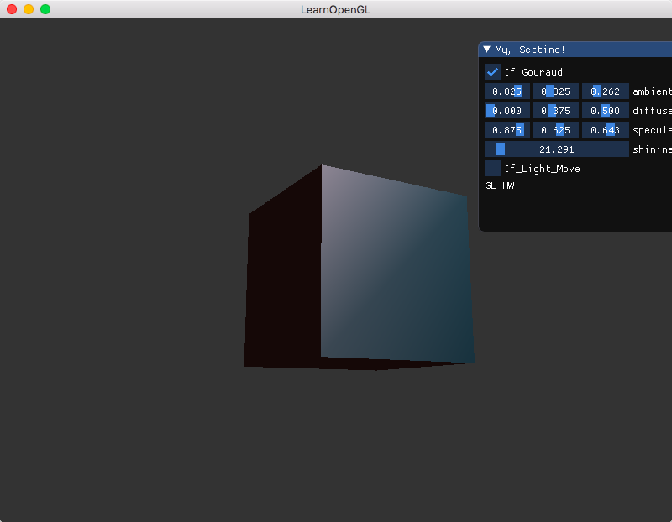

**Bonus:**

-------看gif------

回答作业里提出的问题

解释两种shading的实现原理

相同点：根据ambient因子、diffuse因子、specular因子、反光度去计算点上的最终颜色。

不同点：Phong Shading是通过修改片段着色器来实现光照的效果，而Gouraud Shading是通过修改顶点着色器来实现光照效果，然后利用插值的方法实现面上的光照。因此Gouraud Shading的光照效果不会很真实，除非使用大量的顶点，但在某种程度上，这种方式可以大幅度的减少计算量。

实现思路

主要修改着色器。

光照分为环境光照，漫反射光照，镜面光照这三种。

1.环境光照效果直接通过让光照和材质相乘可得，light.ambient * material.ambient

2.漫反射光照效果则要根据法向量和光线方向去计算出漫反射的强度dot(norm, lightDir)，再根据光源的漫反射属性和物体材质的漫反射属性计算出漫反射的颜色light.diffuse * (diff * material.diffuse)。

3.镜面反射同漫反射计算强度，再根据反光度n，将之前的强度n次方，从而达到一种反光效果从中心快速降低的效果pow(max(dot(viewDir, reflectDir), 0.0), material.shininess);。然后再根据光源的镜面反射属性和物体材质的镜面反射属性计算出镜面反射的颜色light.specular * (spec * material.specular);。

最后，将几种光照反射效果相加，于是就得到了最终的反光效果。

Phong Shading将上述计算放到片段着色器

Gouraud Shading 将上述计算放到顶点着色器

GUI部分同之前的，SliderFloat来调整值，修改着色器对应的uniform参数系数即可

**Bonus:**

根据时间，修改光源位置参数即可。